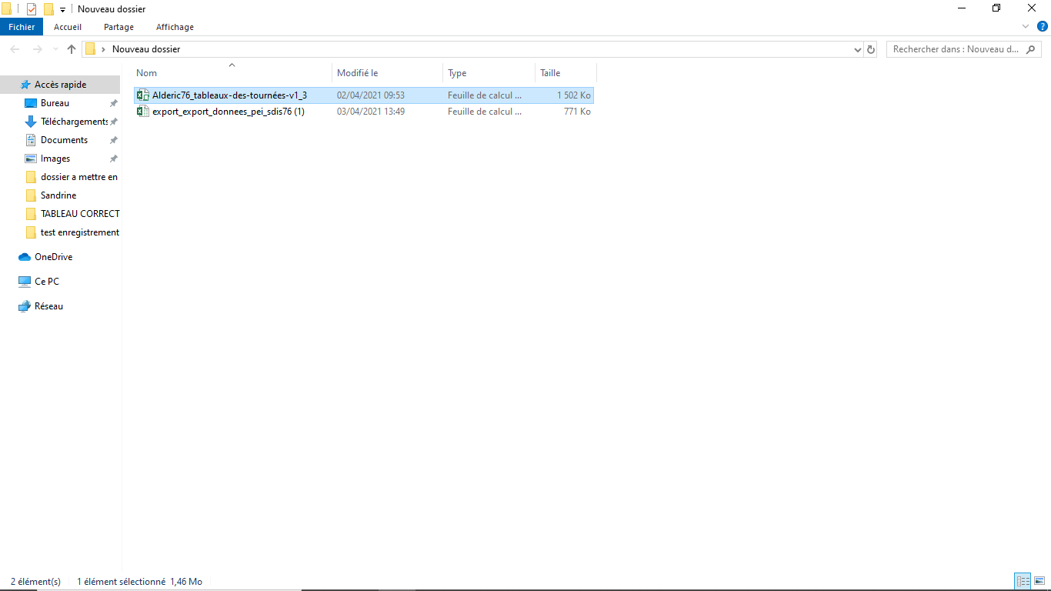Je mets le fichier export dans le même dossier

Je clic sur « oui »

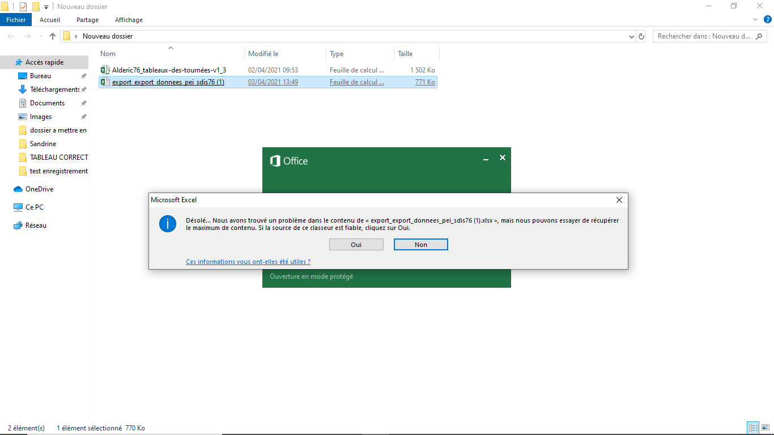

J’active la modif

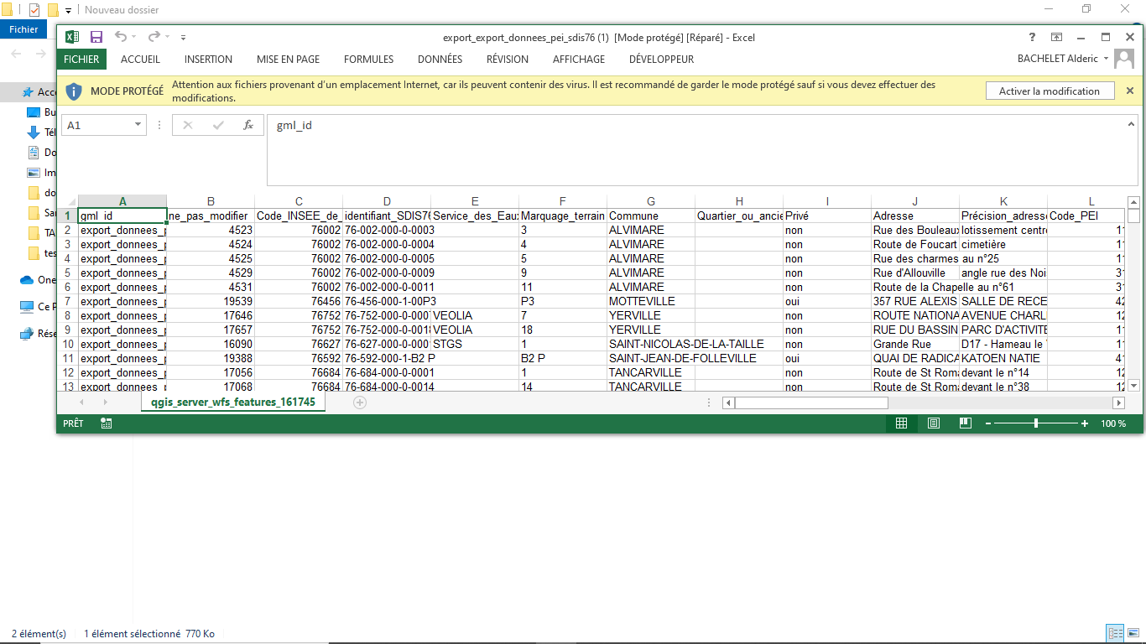

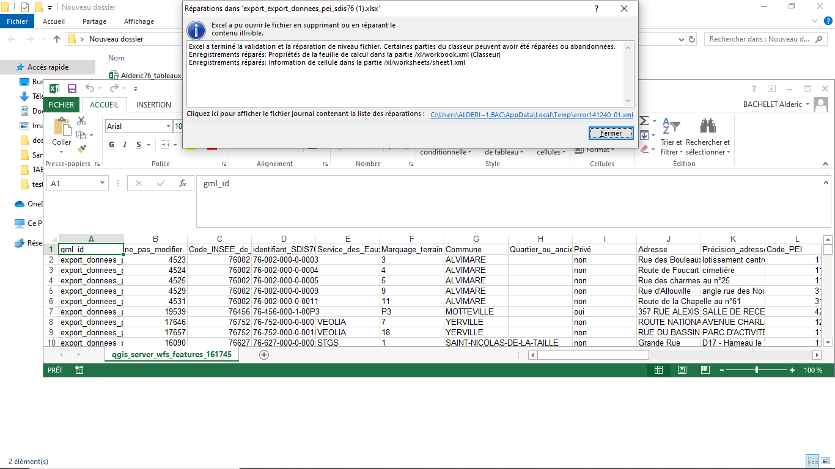Je ferme la fenetre

Puis je reduit ce fichier et j’ouvre mon tableau des tournées

Normalement, la plage A2 :AA1800 est bien alimentée en source externe par le fichier « export_export_donnees_pei_sdis76 (1) »